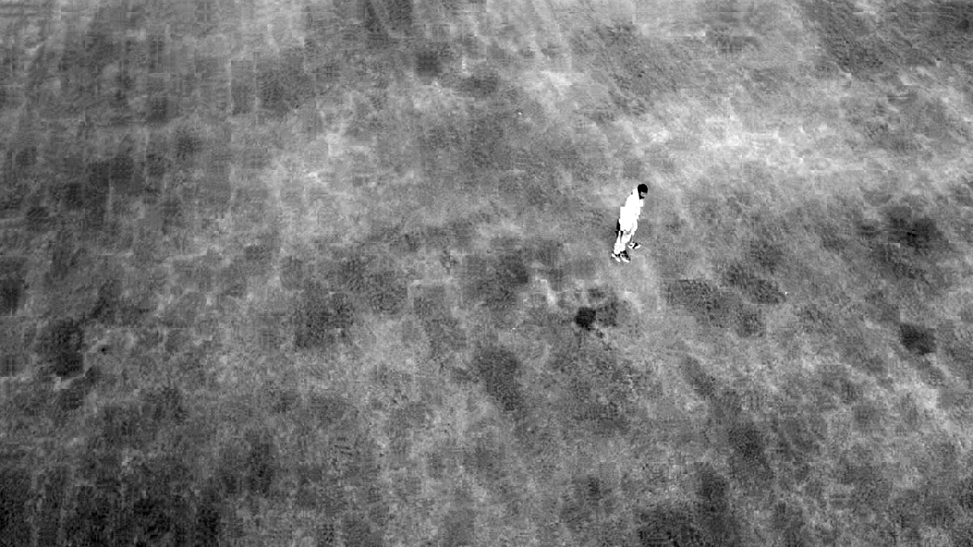

|  |
| --- |
| Práctica Final  Reducción tiempo de cómputo |
| esi.png  ESCUELA SUPERIOR DE INFORMÁTICA |
| **2 junio**  Master en Ingeniería Informática  Creado por: Sergio Cámara Sevilla  Daniel Ballesteros Almazán |



Contenido

Introducción 1

Sistema 1

Descomposición 1

Interfaz de programación 1

Optimización 2

# Introducción

En este proyecto se aborda la mejora de rendimiendo de la etapa de estimación de momiviento en el algoritmo de codificación de video, ya que se trata de una operación de computación exigente.

# Sistema

Para la ejecución del algoritmo y las pruebas de paralelismo se ha utilizado en siguiente sistema:

* SO Windows 10
* 64Bits
* Intel(R) Core (TM) i5-8600K CPU @ 3.60GHz 3.60 GHz
* RAM: 16GB DDR4
* Compilador: gcc 8.1.0 bajo MinGW-W64

# Descomposición

Se trata de un problema estático el cual podemos abordar de una forma concisa ya que conocemos el tamaño de la solución ya que son los vectores de movimiento y los datos de entrada. Los vectores de movimiento son calculados en relación al coste, pero no se accede a la misma posición ya que cada ejecución del bucle accedería para escribir a una posición diferente, en cuanto a los datos necesarios para los cálculos nos son alterados tras la ejecución del algoritmo ya que se generan los vectores de movimiento, por tanto, podemos decir que los datos de entrada pueden estar de forma compartida ya que su acceso solo es de lectura.

Tras analizar el problema comentado, se considera la descomposición de tipo de datos de salida ya que no se dependería de una tarea final que realizase una composición.

# Interfaz de programación

Cómo hemos comentado, se trata de un problema en el que los datos de origen son los mismos y no se ven alterados, por tanto, considerando las condiciones se decide realizar una programación basada en memoria compartida, de esta forma evitamos la replicación de información y adicionalmente la complejidad paso de mensajes.

Esta decisión implica la utilización de una interfaz de programación de multiproceso basada en memoria compartida OpenMP

# Optimización

El problema principal de la ejecución del algoritmo reside en los 4 búcles anidados que calculan los vectores de movimiento.

En dichos bucles se actualizan 3 variables diferentes que son compartidas como son Vx, Vy y Coste por tanto se decide implementar una sentencia opm para paralelizar los 4 búcles colapsándolos y compartiendo esas variables, de esta forma únicamente influimos a los datos de salida de los vectores de movimiento, ya que los datos de entrada son los mismos para todos.

 #pragma omp parallel for collapse(4) shared (Vx,Vy,costes)

    for (unsigned int y = 0; y < HEIGHT; y += BS)

    {

        for (unsigned int x = 0; x < WIDTH; x += BS)

        {

            /* Calcular MSE para todos los bloques en el área de búsqueda.

           Las coordenadas en ref y act están alineadas.   */

            for (unsigned char j = 0; j < 2 * SA; j++)

            {

                for (unsigned char k = 0; k < 2 * SA; k++)

                {

                    /*Calcular MSE */

                    float coste_bloque = MSE(&act[y * WIDTH + x], &ref[(y + j) * (WIDTH + 2 * SA) + (x + k)]);

                    /* Podría haber una optimización. A igualdad de coste, elegir aquel cuyo vector de movimiento tenga la menor distancia

                    respecto al origen */

                    if (coste_bloque < costes[y / BS][x / BS])

                    {

                        costes[y / BS][x / BS] = coste_bloque;

                        Vx[y / BS][x / BS] = j - SA;

                        Vy[y / BS][x / BS] = k - SA;

                    }

                }

            }

        }

La ejecución secuencial del bucle en el sistema actual nos genera la solución en un tiempo aproximado de 39 segundos. Estos tiempos son mejorados notablemente con la optimización de paralelismo seleccionada que se ve afectada por el número de hilos disponibles en el sistema en el que nos encontramos el cual tiene 6 hilos.

|  |  |
| --- | --- |
| Hilos | Tiempos(s) |
| 1 | 38,624000 |
| 2 | 19,729000 |
| 3 | 13,400000 |
| 4 | 10,356000 |
| 5 | 8,207000 |
| 6 | 6,963000 |
| 7 | 7,308000 |
| 8 | 6,925000 |
| 9 | 7,603000 |
| 10 | 6,974000 |
| 11 | 6,980000 |

Cómo podemos observar en la tabla anterior, se ha realizado la ejecución del algoritmo desde 1 a 11 hilos donde 1 es la ejecución secuencial. A medida que aumentamos el número de hilos los tiempos disminuyen y se ven totalmente vinculados a las restricciones del sistema en este caso cuando llegamos a 6 hilos no se consigue una mejora de rendimiento, impidiéndonos determinar cual es el número máximo de hilos que permitiría paralelizar el sistema sin tener una sobrecarga.

En la siguiente imagen se muestra una gráfica con los tiempos por hilos y la mejora de tiempos a medida que los aumentamos.

# Restricciones

Dentro del algoritmo se han detectado dos posibles mejoras de rendimiento para paralelizar que tras su implementación no han determinado mejoras o incluso han repercutido de forma negativa.

En primer lugar, la inicialización de costes tras paralelizar no consigue una mejora significativa tanto es así que se considera una mejora despreciable.

    /* Inicializar los costes mínimos asociados a cada bloque */

    #pragma omp parallel for collapse(2) shared (costes)

    for (unsigned int y = 0; y < HEIGHT / BS; y++)

    {

        for (unsigned int x = 0; x < WIDTH / BS; x++)

        {

            costes[y][x] = __FLT_MAX__;

        }

    }

Por otro lado, se intenta paralelizar el método de MSE colapsando los bucles y utilizando un reduction del error, pero los tiempos se ven perjudicados y consiguiendo resultados errores.

float MSE(unsigned char *bloque_actual, unsigned char *bloque_referencia)

{

    float error = 0;

    // #pragma omp parallel for collapse(2) reduction(+:error)

    // es mas lento.

    for (unsigned char y = 0; y < BS; y++)

    {

        for (unsigned char x = 0; x < BS; x++)

        {

            error += pow((bloque_actual[y * WIDTH + x] - bloque_referencia[y * (WIDTH + 2 * SA) + x]), 2);

        }

    }

    return error / (BS*BS);

}